Assignment #F: All-Killed 满分
（至少包含有"Accepted"）
代码运行截图
Updated 1844 GMT+8 May 20, 2024
2024 spring, Complied by 夏天、生命科学学院
说明：
1） 请把每个题目解题思路（可选）， 源码Python, 或者C++（已经在Codeforces/Openjudge上AC）， 截图（包含 Accepted）， 填写到下面作业模版中（推荐使用 typora https://typoraio.cn ， 或者用word） 。AC 或者没有AC ， 都请标上每个题目大致花费时间。
2） 提交时候先提交pdf文件， 再把md或者doc文件上传到右侧“作业评论” 。Canvas需要有同学清晰头像、提交文 件有pdf、"作业评论" 区有上传的md或者doc附件。
3） 如果不能在截止前提交作业， 请写明原因。
编程环境
（请改为同学的操作系统、编程环境等）
操作系统：Windows 10 家庭版
Python编程环境：Spyder (python 3.11)

1. 题目
22485: 升空的焰火， 从侧面看
http://cs101.openjudge.cn/practice/22485/
思路：模板题，建树→层次遍历，只需额外记录每一层的节点个数n，进行n次节点的子节点入队的循环后，把最后
pop出来的节点加入答案列表，即层次遍历的最后一个节点即可
代码
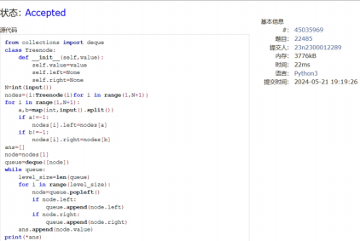
from collections import deque
class Treenode:
def init (self,value):
self.value=value
self.left=None
self.right=None
N=int(input())
nodes={i:Treenode(i)for i in range(1,N+1)}
for i in range(1,N+1):
a,b=map(int,input().split())
if a!=-1:
nodes[i].left=nodes[a]
if b!=-1:
nodes[i].right=nodes[b]
ans=[]
node=nodes[1]
queue=deque([node])
while queue:
level_size=len(queue)
for i in range(level_size):
node=queue.popleft()
if node.left:
queue.append(node.left)
if node.right:
queue.append(node.right)
ans.append(node.value)
print(*ans)

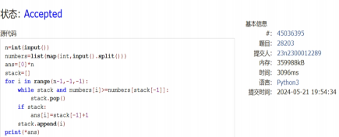
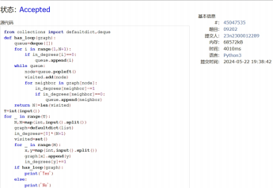
28203: 【模板】单调栈
http://cs101.openjudge.cn/practice/28203/
思路： 由于是找第i个元素之后第一个大于ai的元素的下标，所以就想到了倒着遍历： f（n）一定为0，用栈储存 倒着看元素满足严格单调下降的索引，则栈顶的索引对应的元素一定是已遍历序列中最小的元素m；如果当前元素 比m小，则当前元素的索引入栈，否则弹出栈顶元素，重复上述操作；每个答案都是当时栈顶元素+1（栈非空时）
代码
n=int(input())
numbers=list(map(int,input().split()))
ans=[0]*n
stack=[]
for i in range(n-1,-1,-1):
while stack and numbers[i]>=numbers[stack[-1]]:
stack.pop()
if stack:
ans[i]=stack[-1]+1
stack.append(i)
print(*ans)
代码运行截图 （至少包含有"Accepted"）

09202: 舰队、海域出击！
http://cs101.openjudge.cn/practice/09202/
思路：模板题，有向图判环，用拓扑排序。
代码
代码运行截图 （AC代码截图， 至少包含有"Accepted"）
from collections import defaultdict,deque
def has_loop(graph):
queue=deque([])
for i in range(1,N+1):
if in_degrees[i]==0:
queue.append(i)
while queue:
node=queue.popleft()
visited.add(node)
for neighbor in graph[node]:
in_degrees[neighbor]-=1
if in_degrees[neighbor]==0:
queue.append(neighbor)
return N!=len(visited)
T=int(input())
for _ in range(T):
N,M=map(int,input().split())
graph=defaultdict(list)
in_degrees=[0]*(N+1)
visited=set()
for _ in range(M):
x,y=map(int,input().split())
graph[x].append(y)
in_degrees[y]+=1
if has_loop(graph):
print('Yes')
else:
print('No')

04135: 月度开销
http://cs101.openjudge.cn/practice/04135/
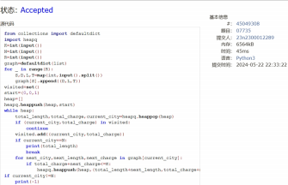
思路：看到这种求最大值的最小值/最小值的最大值的题目就考虑二分查找

代码

代码运行截图 （AC代码截图， 至少包含有"Accepted"）

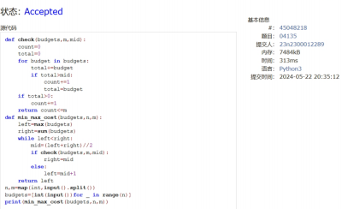
def check(budgets,m,mid):
count=0
total=0
for budget in budgets:
total+=budget
if total>mid:
count+=1
total=budget
if total>0:
count+=1
return count<=m
def min_max_cost(budgets,n,m):
left=max(budgets)
right=sum(budgets)
while left<right:
mid=(left+right)//2
if check(budgets,m,mid):
right=mid
else:
left=mid+1
return left
n,m=map(int,input().split())
budgets=[int(input())for _ in range(n)]
print(min_max_cost(budgets,n,m))

07735: 道路
http://cs101.openjudge.cn/practice/07735/
思路：通行费让我想起来了鸣人与佐助的查克拉，于是visited里多加了一个参数。由于不同道路可以有相同的起
点和终点，为避免覆盖要用列表记录。
代码
from collections import defaultdict
import heapq
K=int(input())
N=int(input())
R=int(input())
graph=defaultdict(list)
for _ in range(R):
S,D,L,T=map(int,input().split())
graph[S].append((D,L,T))
visited=set()
start=(0,0,1)
heap=[]
heapq.heappush(heap,start)
while heap:
total_length,total_charge,current_city=heapq.heappop(heap)
if (current city,total charge) in visited:
continu
visited.add((current_city,total_charge))
if current_city==N:
print(total_length)
break
for next_city,next_length,next_charge in graph[current_city]:
if total_charge+next_charge<=K:
heapq.heappush(heap,(total_length+next_length,total_charge+next_ charge,next_city))
if current_city!=N:
print(-1)
_
代码运行截图 （AC代码截图， 至少包含有"Accepted"）

。

01182: 食物链
http://cs101.openjudge.cn/practice/01182/
思路：并查集，但是[0,n)表示x的同类， [n,2*n)表示x吃的， [2*n，3*n)表示吃x的，每次说话都进行相应合并，
一旦出现假话答案就加1并跳过合并
代码
def find(x):
if parents[x]!=x:
parents[x]=find(parents[x])
return parents[x]
N,K=map(int,input().split())
parents=[0]*(3*N+1)
for i in range(3*N+1):
parents[i]=i
ans=0
for _ in range(K):
D,X,Y=map(int,input().split())
if X>N or Y>N:
ans+=1
continue
if D==1:
if find(X+N)==find(Y) or find(Y+N)==find(X):
ans+=1
continue
parents[find(X)]=find(Y)
parents[find(X+N)]=find(Y+N)
parents[find(X+2*N)]=find(Y+2*N)
else:
if find(X)==find(Y) or find(Y+N)==find(X):
ans+=1
continue
parents[find(X+N)]=find(Y)
parents[find(Y+2*N)]=find(X)
parents[find(X+2*N)]=find(Y+N)
print(ans)
代码运行截图 （AC代码截图， 至少包含有"Accepted"）
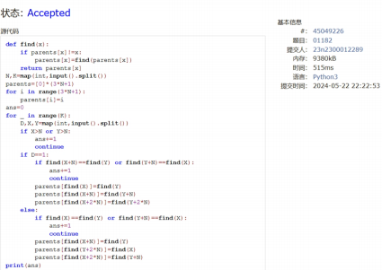

2. 学习总结和收获
如果作业题目简单， 有否额外练习题目， 比如：OJ“2024spring每日选做” 、CF 、LeetCode、洛谷等网站题目。
这次作业涉及知识点还挺全的，二叉树的层次遍历、单调栈、拓扑排序、二分查找、Dijkstra、并查集。嗯，
似乎都是模板题，或许可以直接把这次作业当成cheat sheet的一部分(
从昨天的笔试来看自己还是有一些概念和细节不清楚，光死记硬背感觉还是没法提高熟练度，尝试通过做题帮 助自己理解这些概念

